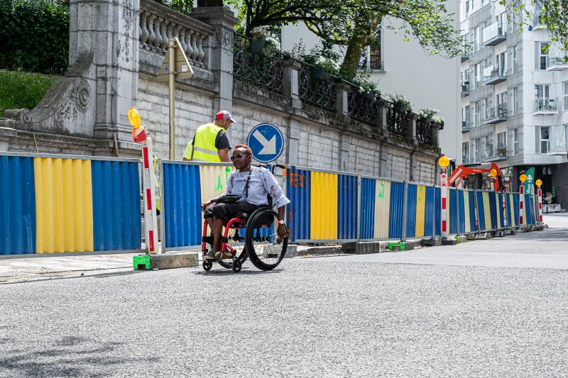

Sécurisation des cheminements piétons aux abords des chantiers de voies de contournement
Recommandations pour les maîtres d’ouvrages et entrepreneurs
(Décembre 2022)



Table des matières
Introduction 2
Recommandations 2
1. Information 2
2. Signalétique 3
3. Cheminements piétons sans obstacles 5
4. Sécurité 8
5. Parking 10
Des questions – besoin d’un accompagnement ? 10
Bibliographie 10
Check-list à l’usage des gestionnaires de chantier 11
1. Information et signalétique 11
2. Cheminements piétons sans obstacles 11
3. Sécurité 11
4. Vérification 11

Introduction
Ce document rassemble des recommandations qui ont pour but de faciliter l’accès de tous les piétons, tout particulièrement des personnes à mobilité réduite (PMR), à l’espace public lorsque celui-ci est en chantier. Il est le fruit d’un travail de collectes d’informations et de rencontres avec des experts du vécu, des responsables de chantiers et des experts techniques en accessibilité. Il offrira aux communes des pistes pour adopter un règlement de police mieux adapté. D’autre part, il invitera les maîtres d’ouvrages à incorporer dans leur cahier des charges des dispositions précises complémentaires quant à la sécurisation du chantier. Enfin, il incitera les entrepreneurs et les conducteurs de travaux à accorder toute leur attention au respect des dispositifs de sécurité tout au long des travaux.

Recommandations

Information
Pour les chantiers impliquant des déviations importantes et pour une durée conséquente :
  - Prendre toutes les mesures nécessaires pour informer la population et les acteurs économiques des impacts que le chantier aura sur la mobilité dans la zone concernée (séances d’information, des publications dans la presse, sur les réseaux sociaux, etc.).
  - Installer des bornes d’informations (raison, durée du dérangement, cheminement alternatif, personne responsable et numéro de téléphone).
Pour les chantiers de courte ou de longue durée :
- Installer un plan des itinéraires alternatifs.
- Respecter les prescriptions suivantes pour les panneaux d’information et de signalisation :
  - Support mat non réfléchissant ;
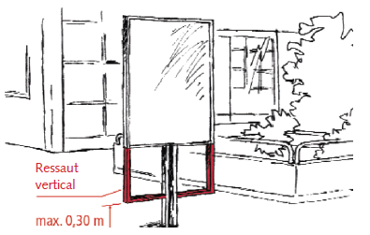
  - Support détectable à la canne par les personnes déficientes visuelles (prolonger la surface du panneau jusqu’au sol ou prévoir une lisse horizontale inférieure à maximum 30cm du sol).
Panneau d’information détectable à la canne.
© Centre Suisse pour la construction adaptée aux handicapés : Surfaces piétonnes sans obstacles – Exigences en matière de forme et disposition des éléments d’équipement sur les surfaces piétonnes. 2012, Zurich

  - Contraste minimum : 70 % (en jaune sur fond noir) ;
  - Police simple et sans empattement (Verdana ou Arial), séparation nette entre les mots ;
  - Taille minimale des caractères : 7,5 cm ;
  - Indications placées à un endroit visible de tous les usagers.

Signalétique
- Apposer des panneaux de signalisation spécifiques aux piétons dès la mise en place du chantier, de façon claire et lisible.
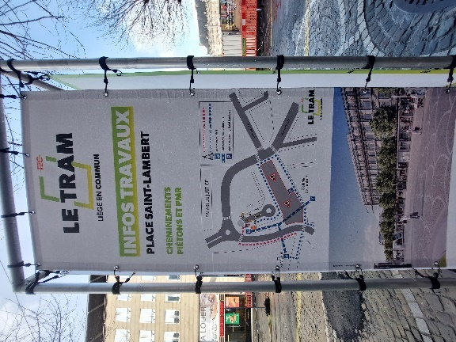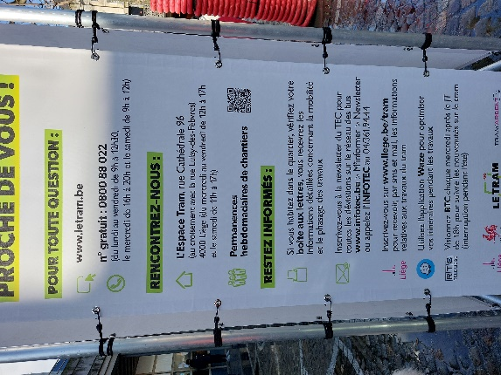
Panneaux d’information indiquant notamment le plan du cheminement alternatif accessible au PMR.
© Altéo
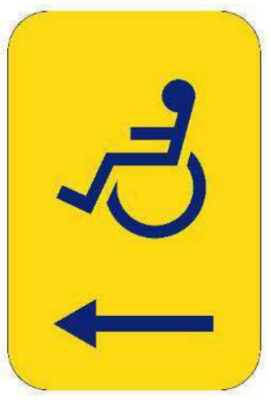
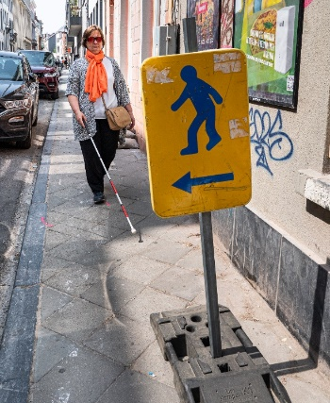
- Eviter la surcharge de panneaux afin de ne pas entraver la vue et/ou le libre passage des piétons.
Signalétique utilisée en Région bruxelloise pour les couloirs de contournement indiquant un accès PMR.

Signalétique piétonne placée au milieu du cheminement piéton.
© CAWaB
- Désigner un responsable de la signalisation dont le nom et les coordonnées se trouveront sur les panneaux de début et de fin de chantier.
- Prévoir des passages pour piétons de remplacement.

Cheminements piétons sans obstacles
- Porter une attention toute particulière lorsque deux chantiers (ou davantage) coïncident afin de réduire le cumul d’impacts sur le cheminement piéton dans l’espace public.
- Eviter d’ouvrir les trottoirs de part et d’autre d’une voirie durant la même période ;
- Proposer un cheminement alternatif le plus court possible, sans obstacles et garantir un accès aux immeubles ;
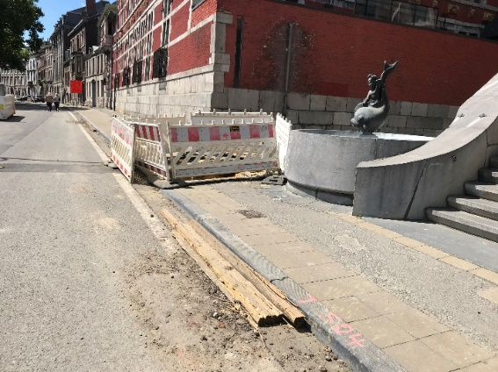
Absence de couloir de contournement sécurisé, les piétons doivent descendre sur la chaussée.
© Atingo
- Garantir un libre passage en largeur : 1,50 m minimum libre de tout obstacle, voire davantage selon le flux de piétons. En cas d’impossibilité technique, prévoir au minimum une aire de rotation utile aux fauteuils roulants de 1,50 m de diamètre devant les entrées d’immeubles ou aux changements de direction ;
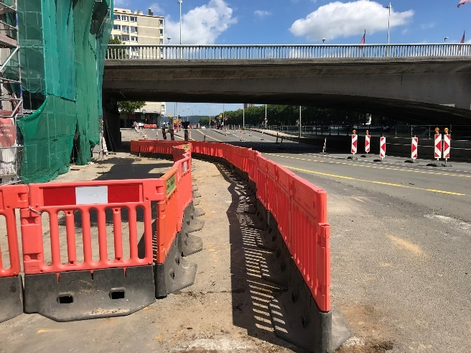
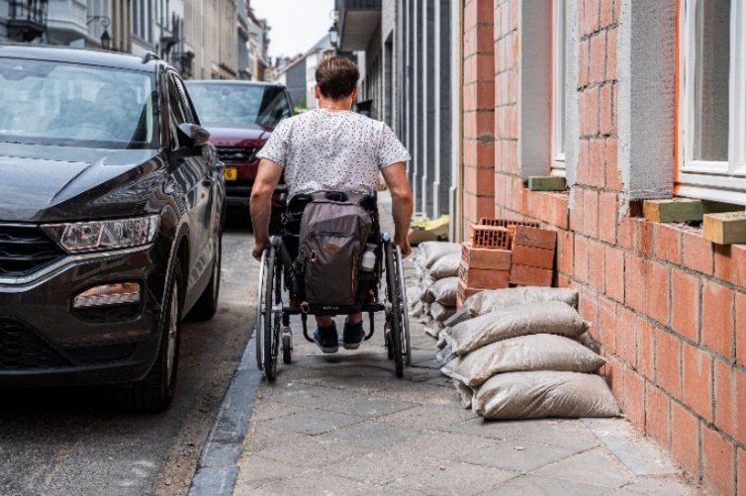
Le barriérage est plus large au niveau du sol ce qui réduit le libre passage à moins de 1m50. © Atingo
Le matériel de chantier laissé sur la voie publique vient limiter fortement la largeur du cheminement piéton.
© CAWaB

- Garantir un libre passage en hauteur : 2,20 m sur toute la largeur du cheminement ;
- Adapter le revêtement à l’usage d’aides à la mobilité (chaises roulantes, déambulateurs ,…) :
  - Maintenir le revêtement d’origine ou prévoir une solution temporaire (par exemple en béton stabilisé);
  - Utiliser des panneaux rigides non glissants, biseautés à chaque extrémité, de largeur égale à celle du cheminement, sans espace ni ressaut aux jointures entre les panneaux, fixés dans le sol ;
  - Recourir à des bandes en caoutchouc ou des tapis antidérapants.
Cheminement piéton sur sol meuble avec des bordures, obstacles, etc.
© CAWaB
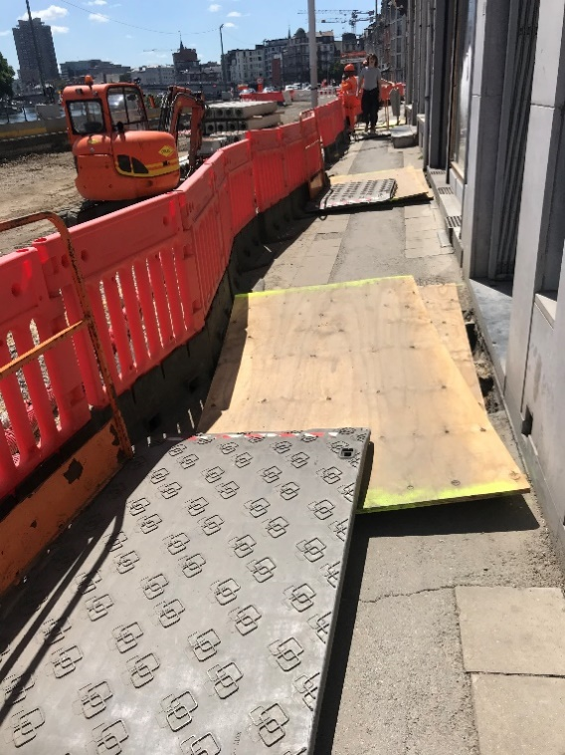
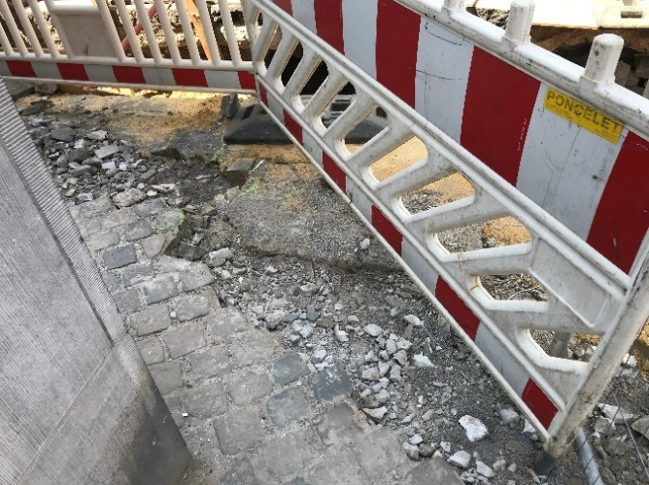
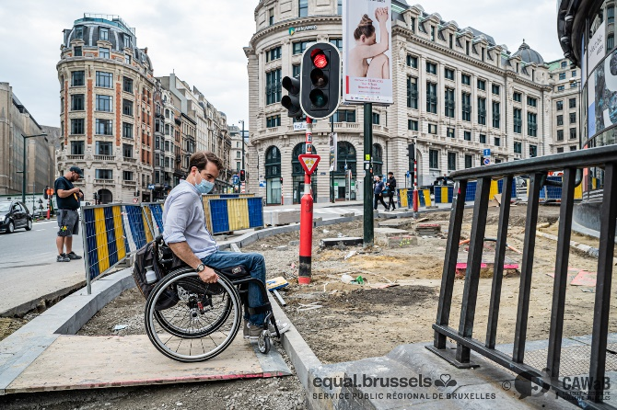
Largeur du libre passage et revêtement inadaptés.
© Atingo
Panneaux et plaques inadaptés qui représentent des obstacles dans le couloir de contournement.
© Atingo

- Bordures et pentes :
  - Assurer que la zone piétonne soit de plain-pied et sans ressaut (max 2cm).
  - Dans le cas contraire, prévoir un plan incliné respectant les caractéristiques suivantes :
    - le dévers est de 2% maximum ;
    - ne présente aucun ressaut entre le sol et le plan incliné
    - lorsqu’une pente en long est nécessaire, elle est idéalement inférieure ou égale à 5% pour une longueur maximale de 10m.
    - En cas d’impossibilité technique, les pentes suivantes sont exceptionnellement tolérées et envisagées successivement dans l’ordre ci-après :
      - 7% maximum pour une longueur maximale de 5 m ;
      - 8% maximum pour une longueur maximale de 2 m ;
      - 12% maximum pour une longueur maximale de 50 cm ;
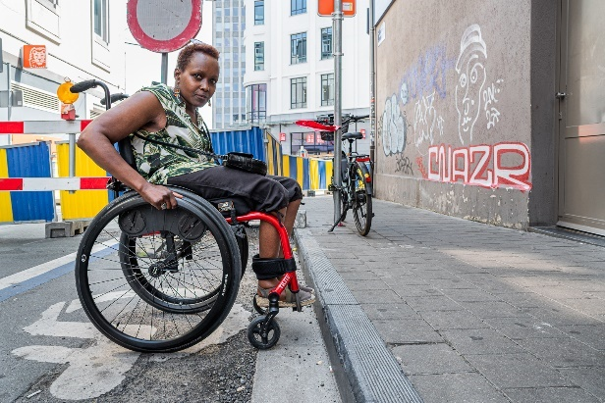
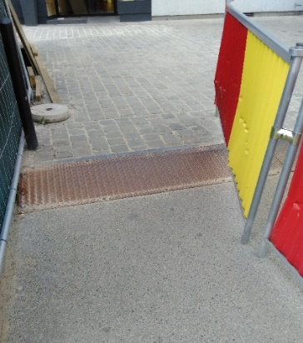
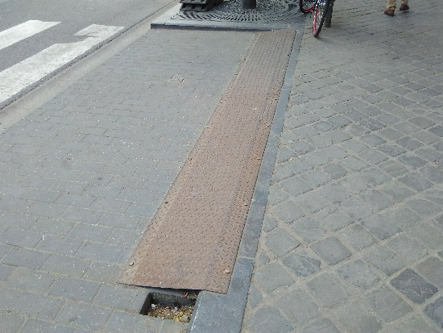
    - Une bordure de 5 cm de haut est prévue au sol, sur toute la longueur de la rampe, du côté du vide.
Dispositifs de franchissement de bordures fixés dans le sol, sans ressaut, suffisamment larges et dont les pentes sont conformes.
© Altéo
Bordure non compensée par un plan incliné.
© CAWaB

© CAWaB

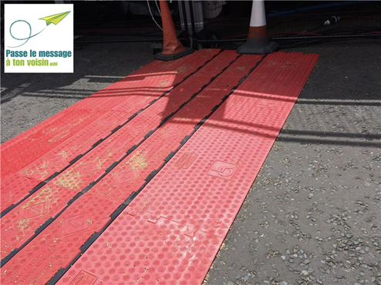
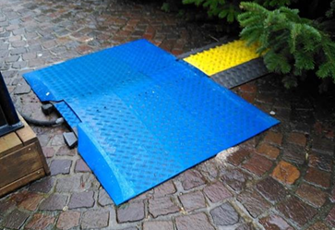
- Adapter le franchissement de câblage : prévoir en plus du protège-câble, un dispositif permettant un accès aisé en chaise roulante (voir photos ci-dessous) ;
Passe-câbles accessible aux personnes qui se déplacent en chaise roulante.
© Passe le Message à ton Voisin
A droite, présence d'un plan incliné adapté pour franchir un passe-câbles.
© CAWaB

- Sécuriser le franchissement de tranchées à l’aide de garde-corps.

Sécurité
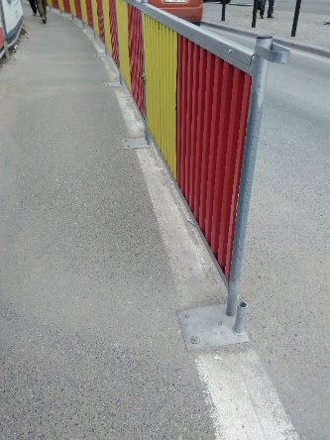
- Délimiter de façon continue le cheminement alternatif au moyen de barrières rigides détectables à la canne blanche (les treillis oranges et les cônes de chantier espacés sont à proscrire car ils ne sont pas détectables à la canne) ;
Cette lisse horizontale inférieure permet la détectabilité à la canne
La déviation piétonne est sécurisée de manière continue au moyen de barrières contrastées fixées dans le sol, détectables à la canne et le revêtement de sol est accessible.
© Altéo

- Séparer l’espace piéton de l’espace dédié aux véhicules par des barrières pourvues d’une lisse horizontale à maximum 0,3m. La limite supérieure de la barrière est située à 1 m ;
- Lorsque la déviation concerne les piétons et cyclistes : prévoir un cheminement de largeur suffisante afin d’éviter les conflits entre les piétons et cyclistes. En cas d’impossibilité – soit un libre passage de moins de 3m, ajouter un panneau avec la mention « Cyclistes : pied à terre » ;
- Lorsque le chantier est en activité : vérifier matin et soir le bon état des couloirs de contournement ;
- Assurer la fermeture des voies d’accès au chantier ;
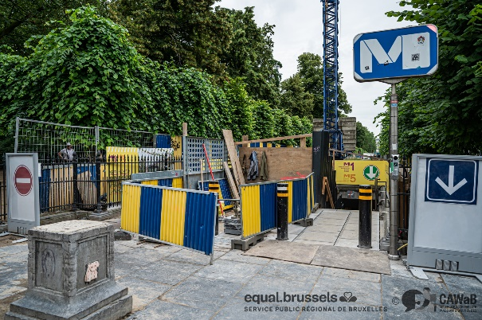
Sur cette photo le barriérage ouvert permet d’accéder à la zone de dépôt de matériel.
© CAWaB
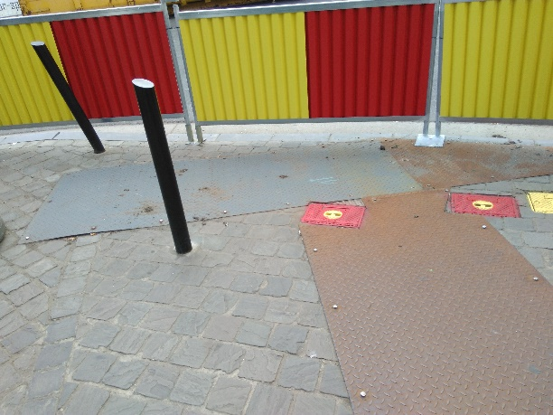
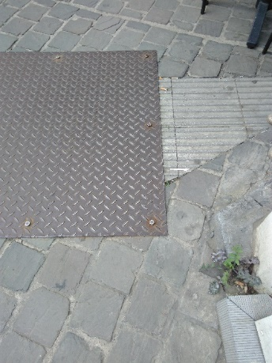
- Neutraliser les dalles podotactiles temporairement mises hors d’usage: pose d’une barrière au bord du trottoir, en travers de la traversée. Cela devra être effectué de part et d’autre des traversées piétonnes ayant été condamnées temporairement par du barriérage ;
Les dalles podotactiles et dalles à protubérance sont recouvertes par une fine plaque métallique vissée dans le béton.
© Altéo

- Containers, barrières et autres dispositifs : de couleur contrastée par rapport à l’environnement et aux bords non-saillants ;
- Echafaudages : prévoir de sécuriser leurs montants accessibles au public ainsi que leurs aspérités et autres protubérances au moyen d’un rembourrage en mousse de couleur contrastée sur une hauteur de 2m ;
- Si l’éclairage public a été rendu inopérant, prévoir un éclairage public provisoire permettant la détection des obstacles, zones de danger et garantir la visibilité et lisibilité de la signalétique spécifique au chantier.

Parking
- Si le chantier a pour conséquence de supprimer temporairement des places de parking réservées aux titulaires d’une carte de stationnement pour personne handicapée : reporter les emplacements à proximité immédiate des entrées visées par ces emplacements.

Des questions – besoin d’un accompagnement ?
Si vous avez besoin d’accompagnement ou de conseil adapté à la situation de votre chantier, n’hésitez pas à prendre contact avec un des services de conseils spécialisés en accessibilité :
- Atingo
- Passe Muraille
- Plain-Pied
- Esenca
- AMT Concept
- AccessandGo – ABP

Bibliographie
CEREMA, Piétons et chantiers urbains - Obligations, préconisations, mise en œuvre, 2018.
Mobilité piétonne Suisse, Guidage des piétons aux abords des chantiers - Indications pour les autorités compétentes et les entreprises de construction, 2017.
Centre de Recherches Routières, Signalisation des chantiers routiers en Belgique, Newsletter CRR – Janvier, février et mars 2021.
Les Cahiers du Moniteur de la Mobilité, n°03, Guide méthodologique à l’attention des gestionnaires, La gestion des chantiers, Septembre 2005.

Check-list à l’usage des gestionnaires de chantier

Information et signalétique
- Installer des bornes d’information avec un plan des itinéraires alternatifs aux abords du chantier
- Prévoir des cheminements alternatifs intuitifs & la pose de panneaux de signalisation destinés aux piétons et aux PMR dans le cas d’un couloir différencié (via la signalétique ad hoc)

Cheminements piétons sans obstacles
- Proposer un cheminement alternatif le plus court possible, sans obstacles et garantir un accès aux immeubles
- Garantir un libre passage de 1,50m minimum de large, voire davantage selon le flux de piétons
- Garantir un libre passage en hauteur de 2,20m sur toute la largeur du cheminement
- Adapter le revêtement aux personnes à mobilité réduite : revêtement de sol en dur, antidérapant, biseautés aux extrémités (pavement, plaques rigides, bandes en caoutchouc rigide)
- Bordures et pentes : respecter une pente inférieure ou égale à 5% pour une longueur maximale de 10m (voir détails page 7)
- Neutraliser les dalles podotactiles aux passages pour piétons provisoirement supprimés (pose d’une barrière en travers du passage)

Sécurité
- Délimitation continue au moyen de barrières rigides détectables à la canne (caractéristiques précisées à la page 6)
- Containers, barrières et autres dispositifs : de couleur contrastée par rapport à l’environnement et aux bords non-saillants
- Echafaudages : prévoir de sécuriser leurs montants accessibles au public ainsi que leurs aspérités et autres protubérances au moyen d’un rembourrage en mousse de couleur contrastée sur une hauteur de 2m
- (en ce qui concerne les échafaudages, prévoir de sécuriser les aspérités et autres protubérances au moyen d’un rembourrage en mousse sur une hauteur de 2m de couleur contrastée sur tous les montants adjacents aux accès piétons)
- Garantir un éclairage suffisant
- Assurer la fermeture des voies d’accès au chantier

Vérification
- Lorsque le chantier est en activité : vérification matin et soir des couloirs de contournement

Merci à nos soutiens



Lorsque des dalles podotactiles deviennent inopérantes parce qu’un passage pour piétons a été supprimé pendant la durée d’un chantier, il conviendrait de neutraliser l’information donnée par ces dalles aux déficients visuels. Plusieurs possibilités techniques sont possibles : couvrir les dalles avec un tapis de caoutchouc posé sur une couche de sable ou avec du bitume à froid… À ce stade, nous n’avons pas d’élément pour choisir la meilleure option. C’est pourquoi cette note mentionne la pose d’une barrière en travers du passage, une formule qui surprendra le piéton, mais sans lui offrir de solution. Une étude devrait être initiée pour voir quelle serait la méthode la plus efficace pour neutraliser temporairement des dalles podotactiles.

